Тема
6
География населения
Задание 1

В стране А с населением 10 млн чел. в течение года родилось 360 тыс. и умерло 120 тыс.человек. Выехало из страны 20 тыс., въехало – 10 тыс.человек.
Рассчитайте основные демографические показатели для этой страны и сделайте выводы о ее уровне и типе социально–экономического развития. Заполните таблицу.

Демографические показатели
Показатели | Метод расчета | Результат
1. Коэффициент рождаемости

2. Коэффициент смертности

3. Естественный прирост населения

4. Общий прирост населения

5. Механический прирост населения

Уровень и тип социально–экономического развития этой страны: ________________________________________________________________________ _________________________________________________________________________ _______________________________________________________________________
Какие показатели были определяющими при отнесении этой страны к данному типу?
1. ______________________________________________________________________
________________________________________________________________________
2. ______________________________________________________________________
________________________________________________________________________
3. ______________________________________________________________________
________________________________________________________________________

Задание 2

По рис. 2 найдите соответствие между странами и принадлежащими им демографическими пирамидами.

1. США |  | 5. Китай |  | 5. Вьетнам
2. ФРГ |  | 6. Ирландия |  | 8. Конго
3. Катар |  | 7. Андорра |  | 9. Монако

Какие особенности демографической структуры населения и характера социально–экономического развития стран предопределили ваш выбор?
________________________________________________________________________________________________________________________________________________
________________________________________________________________________________________________________________________________________________

Какую демографическую политику вы рекомендовали бы проводить в каждой из этих стран:
1. США ––_____________________________________________________________
______________________________________________________________________________________________________________________________________________
2. ФРГ –– _____________________________________________________________
________________________________________________________________________________________________________________________________________________
3. Катар –– ____________________________________________________________
________________________________________________________________________________________________________________________________________________
4. Китай –– ____________________________________________________________
________________________________________________________________________________________________________________________________________________
5. Вьетнам–– __________________________________________________________
________________________________________________________________________________________________________________________________________________
6. Ирландия –– _________________________________________________________
________________________________________________________________________________________________________________________________________________
7. Андорра –– __________________________________________________________
________________________________________________________________________________________________________________________________________________
8. Конго (Браззавиль) –– _________________________________________________
________________________________________________________________________________________________________________________________________________

9. Монако – ____________________________________________________________
________________________________________________________________________________________________________________________________________________
________________________________________________________________________________________________________________________________________________

Рис. 2. Демографические пирамиды США, КНР, Вьетнама, ФРГ, Ирландии, Конго, Катара, Андорры, Монако

Задание 3
На рис. 3 приведена подробная демографическая пирамида для России. Цифрами указаны события ХХ в., повлиявшие на демографическую ситуацию в стране. О каких событиях идет речь?

Структура демографической пирамиды Российской Федерации, 2004г.
Цифры | Причины
1.
2.
3.
4.
5.
6.
7.
8.
9.

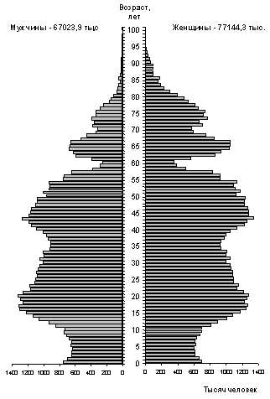

2
1

4
3

5
6

7

8

9

Рис. 3. Демографическая пирамида РФ, 2006 г.

Задание 4

Используя статистические данные, заполните таблицу.

Время удвоения населения
Время удвоения населения, лет | Регион,  ключевые страны | Уровень (тип) социально-экономического развития стран региона
Менее 20

20 – 29

30 – 49

50 – 99

100 – 199

200 – 1000

более 1000

Какова взаимосвязь между темпами роста населения и уровнем социально-экономического развития стран мира?
__________________________________________________________________
__________________________________________________________________
__________________________________________________________________
__________________________________________________________________
- Источники информации о демографических показателях стран мира
http://www.prb.org – сайт организации ООН по народонаселению (Population Reference Bureau)

Задание 5

В каких странах мира наблюдается в настоящее время «демографический взрыв» и какими факторами он обусловлен? ________________________________________________________________________
________________________________________________________________________________________________________________________________________________________________________________________________________________________________________________________________________________________________

Задание 6
По статистическим данным Организации ООН по народонаселению выберите:
1) 15 стран с наибольшими и наименьшими в мире показателями рождаемости. Запишите их в таблицу,
2) 15 стран с наибольшими и наименьшими в мире показателями смертности. Запишите их в таблицу.

Страны с экстремальными значениями коэффициентов рождаемости
Страны с максимальными значениями  коэффициента рождаемости | Страны с минимальными значениями коэффициента рождаемости
1. | 1.
2. | 2.
3. | 3.
4. | 4.
5. | 5.
6. | 6.
7. | 7.
8. | 8.
9. | 9.
10. | 10.
11. | 11.
12. | 12.
13. | 13.
14. | 14.
15. | 15.

Страны с экстремальными значениями коэффициентов смертности
Страны с максимальными значениями  коэффициента смертности | Страны с минимальными значениями коэффициента смертности
1. | 1.
2. | 2.
3. | 3.
4. | 4.
5. | 5.
6. | 6.
7. | 7.
8. | 8.
9. | 9.
10. | 10.
11. | 11.
12. | 12.
13. | 13.
14. | 14.
15. | 15.

Перечислите страны, для которых характерны экстремальные значения обоих коэффициентов. Объясните совпадение.
________________________________________________________________________________________________________________________________________________________________________________________________________________________
Нанесите перечисленные страны на контурную карту. В каком регионе расположено больше всего выделенных вами стран? Почему?
________________________________________________________________________________________________________________________________________________________________________________________________________________________ Сопоставив данные табл. 14 и 15 с графиком демографического перехода, выделите в этих таблицах разными цветами:
- Страны, находящиеся на 1 этапе демографического перехода:
________________________________________________________________________________________________________________________________________________
- Страны, находящиеся на 2 этапе демографического перехода:
________________________________________________________________________________________________________________________________________________
- Страны, находящиеся на 3 этапе демографического перехода:
________________________________________________________________________________________________________________________________________________
- Страны, находящиеся на 4 этапе демографического перехода:
________________________________________________________________________________________________________________________________________________

Существуют ли страны, демографические показатели которых не позволяют отнести их ни к одной из модельных стадий демографического перехода. Объясните эти исключения.
______________________________________________________________________________________________________________________________________________________________________________________________________

Задание 7

По мировой карте плотности населения из школьного атласа выявите (и назовите) ареалы с самой высокой и самой низкой плотностью населения и назовите главные причины существующего расселения в регионах мира. Обратите внимание на основные факторы расселения (природные и социально–экономические). Продолжите заполнение таблицы. Какие факторы являются наиболее значимыми и предопределяют географическое положение:
1) ареалов с максимальной плотностью населения ________________________ __________________________________________________________________
__________________________________________________________________ 2) ареалов с минимальной плотностью населения ______________________________________________________________________________________________________________________________________________________________________________________________________

Ареалы с экстремальной плотностью населения

Ареалы с наибольшей плотностью населения
Название ареалов | Причины высокой плотности населения
1) Африка:  а) средиземноморское побережье;  б) нагорья Восточной Африки;  в) промышленные районы в ЮАР;  г) низовья Нила; | а) благоприятный климат;
2) Азия:

3) Америка:

4) Европа:

5) Австралия:

Ареалы с наименьшей плотностью населения
Название ареалов | Причины низкой плотности населения
1) Африка:  а) пустыня Сахара;  б) влажные экваториальные леса бассейна Конго;  в)  г) | а) недостаточное атмосферное увлажнение;
2) Азия:

3) Америка:

4) Европа:

5)Австралия:

Задание 8

Международные миграции предопределили формирование национального состава ряда стран Нового Света, их хозяйственную специализацию. По карте «Межконтинентальные миграции» (рис. 4) опишите главные миграционные потоки (они обозначены цифрами), объясните их причины и последствия. Выводы занесите в таблицу.

Межконтинентальные миграции
Направления | Районы  Эмиграции | Районы  иммиграции | Исторический период | Причины  Переселений
1а
1б
1в
1г
2а

2б
2в

2г
3

3а
3б

4
5

6
7

8
9

10
11
12
13

14

Перечислите основные последствия международных миграций.
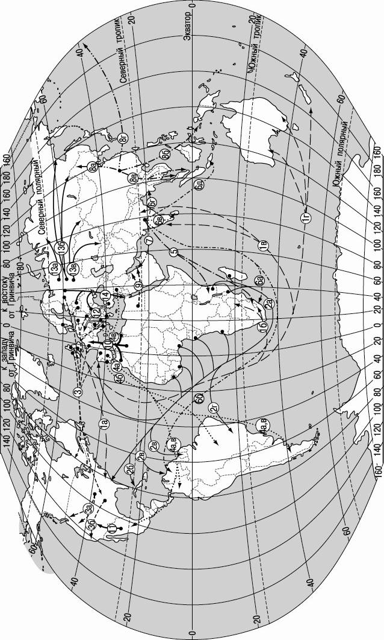

Рис.4. Основные межконтинентальные миграции

- Проверь свои знания:
Тесты1. Первые люди на Земле появились:
1) в Западной Европе, 2) в Центральной Азии, 3) в Восточной Африке.

2. Укажите автора теории, согласно которой численность населения мира имеет тенденцию к росту в геометрической прогрессии, в то время как пищевые ресурсы, необходимые для пропитания этого населения, в арифметической:
1) Томас Роберт Мальтус, 2) Уильям Петти, 3) Фрэнк Ноутстайн, 4) Луис Лики.

3. Первую оценку численности населения Земли дал:
1) Уильям Пети, 2) Томас Роберт Мальтус, 3) Карл Маркс.

4. Укажите промежуток времени, через который ООН рекомендует проводить переписи населения: 1) 2 года; 2) 5 лет; 3) 8 лет; 4) 10 лет.
5. Первые переписи в большинстве африканских стран были проведены:
1) в начале ХХ в., 2) в конце 40 гг. ХХ в., в) в 60 гг. ХХ в.
6. Население страны увеличивается за счет:
1) иммиграции, 2) эмиграции, 3) рождаемости, 4) смертности.
7. Разница между количеством иммигрантов – людей, въезжающих в страну, и эмигрантов – людей, выезжающих из страны – это: 1) естественный прирост,
2) темп прироста населения, 3) механический прирост
8. Кривая дожития показывает: 1) возрастно-половую структуру населения, 2) долю доживающих до определенного возраста на 1000 рождений, 3) долю умерших на 1000 человек.

9. Среднее количество детей, рожденных одной матерью, – это:
1) общий коэффициент фертильности, 2) брутто–коэффициент воспроизводства населения,
3) нетто–коэффициент воспроизводства населения.

10. Экономически активное население – это люди в возрасте (лет):
1) от 20 до 70, 2) от 15 до 64, 3) от 18 до 60.

11. Половозрастная пирамида с «широким основанием», указывающим на высокую долю детей в возрастной структуре населения, характерна для развивающихся стран. Выберите верный ответ: 1) Верно, 2) Неверно.

12. Выберите верные утверждения: 1) демографическая политика проводится только в развивающихся странах, 2) демографическая политика в развивающихся странах направлена на снижение рождаемости,3) цель демографической политики – поддержание или изменение существующих темпов роста населения, 4) демографическая политика в развитых странах не проводится.

13. Выберите три страны с наибольшим коэффициентом смертности: 1) Сьерра–Леоне, 2) США, 3) Индия, 4) Египет, 5) Болгария, 6) Россия, 7) Кипр, 8) Мозамбик, 9) Афганистан.

14. Выберите государства (территории), входящие в первую пятерку стран мира с наименьшей численностью населения: 1) Монако, 2) Гренландия, 3) Фолклендские (Мальвинские) острова, 4) Лихтенштейн, 5) Науру, 6) Аруба, 7) Тувалу, 8) Ватикан, 9) Андорра, 10) Виргинские острова (Бр.), 11) Шпицберген.

15. Выберите пять стран Азии с наибольшей численностью населения: 1) Турция, 2) Иордания, 3) Саудовская Аравия, 4) Филиппины, 5) Таиланд, 6) Индия, 7) Индонезия, 8) Шри – Ланка, 9) Пакистан, 10) Бангладеш.

